Федеральное государственное автономное образовательное учреждение высшего образования «Национальный исследовательский университет
«Московский институт электронной техники».
Кафедра маркетинга и управления проектами

Командная работа
по курсу «Основы управления проектами»

на тему

«Разработка коммутационной схемы управления»

Выполнили:
студенты группы ИВТ – ИВТ-31
Астафьев Дмитрий Викторович
Вишневецкая Роза Константиновна
Митрофанов Сергей Павлович
Неволина Злата Романовна
Панин Данила Александрович

Преподаватель:
к.э.н., доцент каф. МиУП
Федотова Татьяна Анатольевна

Москва, 2024

СТАРТ ПРОЕКТА (УСТАВ ПРОЕКТА)
1. Титульная информация о проекте
Наименование проекта | Разработка Коммутационной схемы управления
Планируемое время начала и окончания проекта (месяц/год) | 09.24 – 12.24
Оценка бюджета проекта (одной суммой) | 200 тыс.р.
Место/сфера реализации
Заказчик (инициатор) проекта | НИИ ВС и СУ
Куратор (если есть) | Переверзев Алексей Леонидович
Руководитель проекта | Астафьев Дмитрий Викторович
Другие/ключевые участники проекта
Дата создания документа | 10.09.2024
2. Инициация проекта
Причины инициации проекта
- Повышающиеся требования к защите промышленного оборудования от сверхтоков (более 1,5 А)
- Необходимость программного управления питанием промышленного оборудования с внешней управляющей системы
- Отсутствие систем, соответствующих вышеперечисленным требованиям
Описание проекта
Проект по разработке коммутационной схемы управления направлен на создание системы управления для защиты и контроля питания промышленного оборудования. Проект подразумевает подбор компонентной базы, разработку коммутационной схемы управления, создание полного комплекта конструкторской документации (далее - КД), создание прототипа, проведения заводских испытаний (на прототипе).
Риски проекта (предварительная оценка)
Области рисков | Описание | Ваша оценка  (0 – низкий риск; 3 – высокий риск)
Области рисков | Описание | 0 | 1 | 2 | 3
Внешние | Экономические, политические; социально-экономическая среда; экологические (окружающая среда), законодательные; поставщики |  | +
Организационные | Смена руководства, новая оргструктура, пересмотр бизнес-процессов, влияющих на построение организации, пересмотр стратегии; корпоративная культура | +
Человеческие ресурсы | Недостаток квалифицированных кадров; степень вовлеченности участников проектной команды; работа с линейным руководителем |  |  |  | +
Технические | Недостаточная проработка деталей процессов; недостаточная оснащенность оборудованием и ИТ-ресурсами |  | +
Коммуникационные | Сопротивление заинтересованных сторон; кросс-функциональные взаимодействия; недостаточная коммуникация от руководства по процессам; внутренние и внешние коммуникации, которые влияют на репутацию |  | +
Финансовые | Неправильно рассчитанный бюджет | +
Закупки | Усложненная процедура; необходимость соблюдения юридических требований; завышенные технические требования |  |  | +
Правовые | Риски, связанные с изменением Законодательства и несоответствия нормативной документации организации процессам проекта |  | +
Риски подрядчика (поставщика) | Косвенные риски, которые могут повлиять на результаты проекта (срыв сроков, поставок, качество товара – нарушение условий договора поставщиками и подрядчиками) | +
Посчитать общую сумму рисков: 9 – очень низкий
0 – 9 – очень низкий; 10-15 – низкий; 16-22 – средний; >22 - высокий
3. Цель проекта
Цель проекта – разработка коммутационной схемы управления питанием и защиты промышленного оборудования, создание ее прототипа и успешное прохождение заводских испытаний до 20.12.2024.

4. Продукт проекта
Основные продукты проекта (ключевые осязаемые результаты проекта)
Продуктами проекта являются полный комплект конструкторской документации на изделие, макет изделия, отчет о прохождении макетом заводских испытаний.

Ограничения и допущения проекта
Длительность проекта ограничена датой 20.12. 2024. Максимальный бюджет проекта составляет 200000 рублей. Оборудование будет работать в условиях от 50 °C до -50 °C.

Сводное расписание контрольных событий (вехи проекта)
Описание контрольных событий | Дата
Начало проекта | 20.09.2024
Проработаны организационные моменты проекта | 21.09.2024
Составлен план работ | 25.09.2024
Начало проектирование проекта | 01.10.2024
Конструкторская документация готова | 30.10.2024
Проведена проверка документации и исправлены замечания | 12.11.2024
Изготовлен макет коммутационной схемы управления | 10.12.2024
Проведены испытания макета | 18.12.2024
Окончание и подведение итогов проекта | 20.12.2024
5. Критерии успеха проекта (количественные и качественные)
Цели проекта | Критерии успешности
Цели по содержанию  1.Подготовлена Конструкторская документация  2.Изготовлен рабочий макет  3. Проведены испытания | 1. Наличие полной конструкторской документации  2. Создан рабочий макет устройства  3.Испытания пройдены, характеристики соответствуют данным в ТЗ.
Цели по срокам:  - Окончание проекта Не позже 20.12.2024 | Сроки соблюдены
Цели по стоимости: | Не превышен бюджет проекта
Цели по качеству: | Соответствие характеристик макета ТЗ
6. Участники проекта
Заказчик (инициатор) проекта – НИИ ВС и СУ
Куратор/координатор проекта (если есть) – Переверзев Алексей Леонидович
Ключевые пользователи результатов проекта – НИИ ВС и СУ
Перечень соисполнителей (подрядчики, поставщики) – НИУ МИЭТ

Реестр заинтересованных сторон проекта. Анализ стейкхолдеров
Заинтересованная сторона  ФИО, должность /Организация | Роль в проекте | Контактная информация | Требования (стейкхолдера  к проекту) | Влияние на проект  (высокое, среднее, слабое) | Требуемые действия  (от команды)
Астафьев Дмитрий, руководитель | Руководитель проекта | Почта, телефон | Наличие субординации | Высокое | Выполнение поручений руководителя, техническая консультация
Команда проекта | Команда | Почта, телефон | Возможность реализации | Высокое | Реализация проекта
НИИ ВС и СУ | заказчик | Почта, телефон | Выполнение проекта в рамках бюджета и в срок | Высокое | Реализация проекта в срок и в бюджет
ООО «Чип Дип» | поставщик | Почта, телефон, сайт | Полная предоплата товара, указание даты доставки | Среднее | Своевременное размещение заказов, регулярная коммуникация
Переверзев Алексей Леонидович | куратор | Почта, телефон | Выполнение проекта, соблюдение требований технического задания | Высокое | Плановая реализация проекта, техническая консультация
ФАС России | Государственный регулятор | Почта, телефон, сайт | Соблюдение закона о контрактной системе в сфере закупок товаров, работ, услуг для обеспечения государственных и муниципальных нужд | Среднее | Соблюдение закона о контрактной системе в сфере закупок товаров, работ, услуг для обеспечения государственных и муниципальных нужд
Сотрудники промышленных предприятий, работающих с КСУ | Пользователь | - | Устройство, реализуемое по КД, должно иметь подробную инструкцию по установке, применению и обслуживанию | Низкое | Подготовка соответствующих документов по установке, применению и обслуживанию устройства.

Команда проекта:
№ | ФИО | Роль в проекте | Требования к квалификации участника команды | e-mail | Моб. телефон  (в учебном проекте может быть выдуманным) | Другие средства связи | Часы работы (или удобное время контактов)
1 | Астафьев Д.В. | Рук-ль проекта | Стаж 10 лет; Опыт работ в больших проектах | e-mail | Моб. Телефон | Telegram | -
2 | Панин Д.А | Аналитик | Владение Python, Высшее техническое образование | e-mail | Моб. Телефон | Telegram | 9-18
3 | Митрофанов.С.П | Представитель компании | Опыт работ в больших проектах; представление о технической стороне проекта | e-mail | Моб. Телефон | Telegram | 9-10
4 | Неволина З.Р | Дизайнер | Владение Dassult Solid Works, Altium Designer, наличие портфолио работ | e-mail | Моб. Телефон | Telegram | 9-18
5 | Вешневе кая Р. | Конструктор | Владение Altium Designer, Высшее техническое образование | e-mail | Моб. Телефон | Telegram | 9-18
6 | Митрофанов.Д.Д | Технический писатель | Среднее профессиональное образование, владение office, знание ГОСТ. | e-mail | Моб. Телефон | Telegram | 9-18
7 | Гуркало К.О | Главный метролог | Высшее техническое образование, владение python | e-mail | Моб. Телефон | Telegram | 9-18
8 | Калеев Д.В. | Бухгалтер | Владение 1С; | e-mail | Моб. Телефон | Telegram | 9-18
9 | Хисамов В.Т. | Технический консультант | Высшее техническое образование, владение Altium Designer; | e-mail | Моб. Телефон | Telegram | 9-18
10 | Сашка Орлов | Верификатор | Владение System Verilog; Владение C, C++; Опыт разработки на MCU | e-mail | Моб. Телефон | Telegram | 9-17
11 | Шпак | Менеджер по коммуникациям | Наличие средств связи; Опыт работы 6 лет | e-mail | Моб. телефон | Telegram | круглосуточно

7. Назначение руководителя проекта
Должность | Фамилия, инициалы
Руководитель проекта | Астафьев Д.В.

Полномочия и ответственность руководителя проекта
Деятельность | Полномочия | Ответственность
Решения по персоналу | Утверждение предложенных кандидатур персонала проекта | Управление командой проекта
Управление бюджетом и его отклонениями | Утверждение расходов проекта в пределах сметы. Распоряжение резервом проекта в объеме не более 1% от бюджета | Выполнение проекта в рамках утвержденного бюджета
Управление расписанием и его отклонениями | Составление графика работ и расписания работы сотрудников | Выполнение задач в соответствии с графиком
Технические решения | Внесение незначительных изменений облика изделия | Соблюдение технических требований из ТЗ
Эскалация вопросов | Имеет решающий голос в спорных вопросах

ПЛАНИРОВАНИЕ ПРОЕКТА
8. «Иерархическая структура работ (ИСР) проекта»
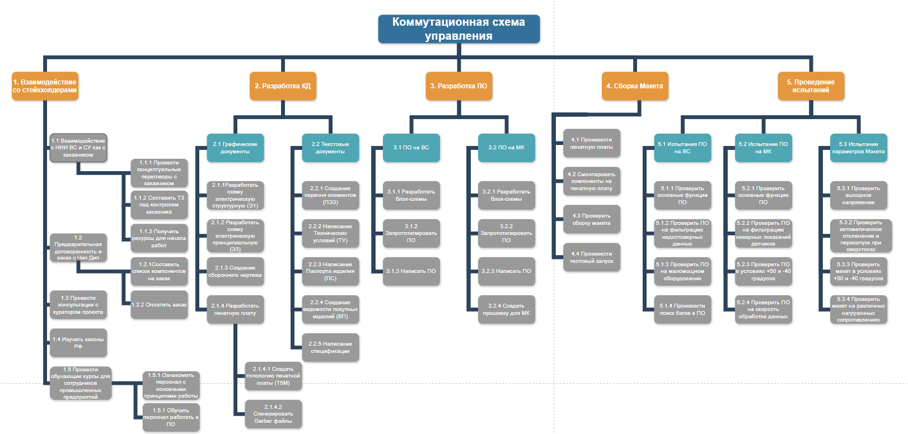9. «Сетевой график (или диаграмма Ганта) выполнения проекта»
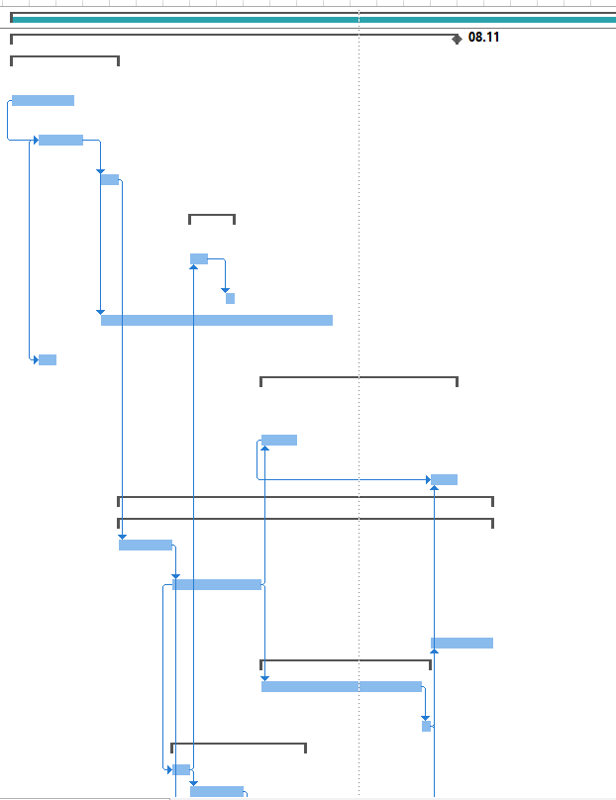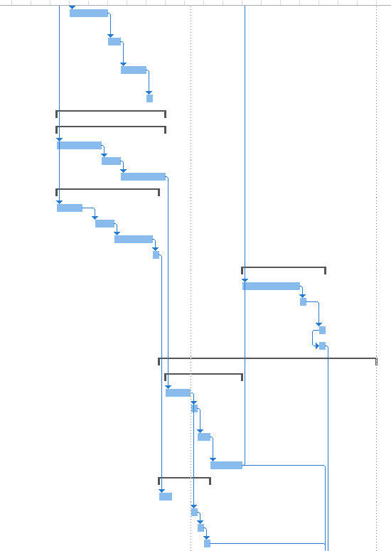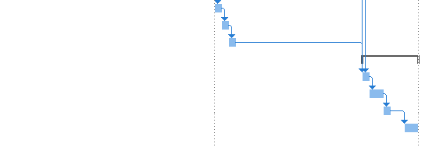
10. Матрица ответственности проекта
Курсивом – пример заполнения ролей в проекте:
Наименование проекта: Коммутационная схема управления
Руководитель проекта: Астафьев Дмитрий Викторович
Дата составления: 25.09.2024
Результаты проекта | Заказчик проекта | Куратор проекта | Руководитель проекта | Аналитик | Дизайнер | Конструктор | Верификатор | Бухгалтер | Технический консультант
Проработаны организационные моменты проекта | И | Р | ОР | И | И | И | И | И | И
Составлен план проекта | У | И | О | И | И | И | И | И | И
Подготовлена КД | И | С | И | И | Р | ОР | И | И | С
КД проверена | У | И | И | И | И | Р | О | И | У
Собран макет | И | И | И | И | Р | ОР | С | И | С
Испытания пройдены | У | С | С | ОР | И | С | И | И | И
Подведены итоги проекта | У | С | О | Р | И | Р | Р | И | Р
У – утверждает, С – согласует, И – информируется, О – отвечает, Р – разрабатывает

11. План коммуникаций проекта
Вид сообщения/  формат | Назначение/  аудитория | Метод передачи | Перио-дичность | Конфиден-циальность | Отправитель (ответствен-ный за коммуникацию)
Отчет о расходовании средств | Заказчик | miet@zzz.ru | Ежемесячно | Полная | Рук-ль проекта
Запрос о решении вопросов разработки | Куратор со стороны заказчика | tg - @kurator1337 | Ежедневно | Средняя | Инженер - конструктор компании
Взаимодействие участников команды проекта | Команда проекта | Чат в tg, программная система отчетности | Ежедневно | Средняя | Команда проекта
Информация о готовности макета | Руководитель проекта | Лично | Единожды | Средняя | Конструктор
Акты о приеме работ | Заказчик | Лично на совещании | Единожды по готовности | Полная | Руководитель проекта
12. Процедуры сотрудничества между участниками проекта
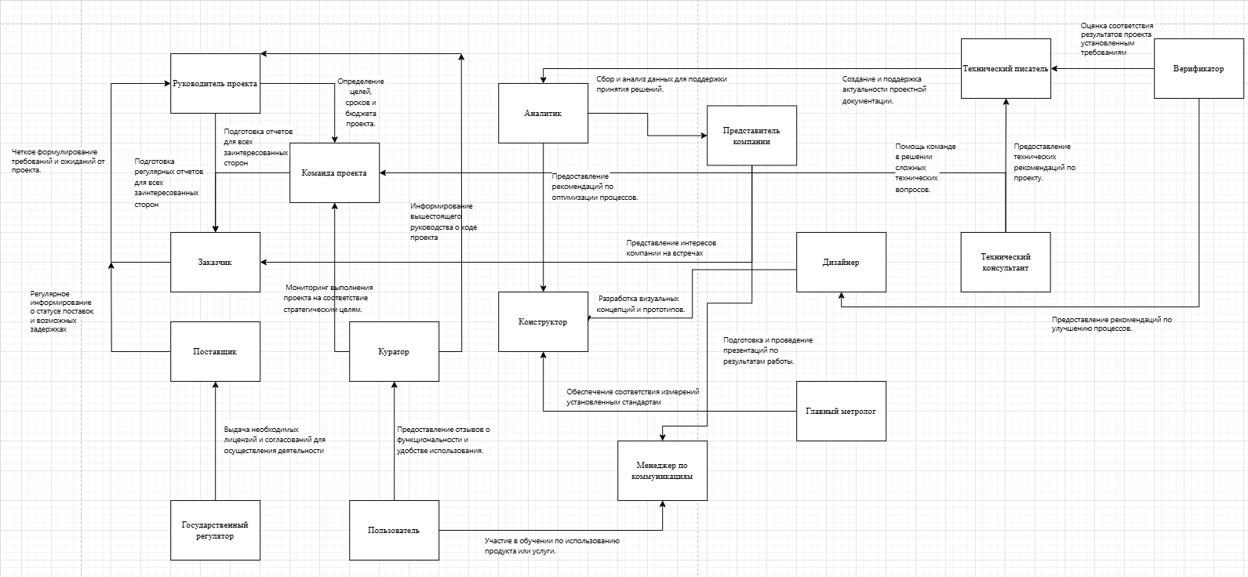
13. Оценка возможных рисков проекта
Описание риска (рисковое событие) | Факторы, влияющие на возникновение рискового события | Вероятность  (1-10 баллов; 10- наиболее вероятно)  (a) | Величина риска  (степень влияния, вес)  (в долях единицы, суммарно 100% (единица))  (b) | Ранг риска  (a*b) | Стратегия реагирования на риск | Мероприятия по снижению рисков (План действий)
Организационные риски
Плохая связь отделов разработки ПО и схемотехники | Нежелание сотрудников вести отчеты по работам, проблемы в разработке | 6 | 0,27 | 1,62 | Снижение | Введение программной системы отчетности, проведение встреч для консультации
Финансовые риски
Выход за бюджет проекта | Проблемы в проектировании, отказ оборудования | 4 | 0,14 | 0,56 | Снижение | Подготовить запасное оборудование, заложить бюджет на перепроектирование
Отказ от финансирования со стороны заказчика | Сроки проекта, результаты проектирования и испытаний, недоверие заказчика | 1 | 0,04 | 0,04 | Принятие | Отказ от дальнейшего продолжения проекта
Риски по срокам (или указать любые другие необходимые группы рисков)
Перенос этапа (и окончания всего проекта) | Проблемы в проектировании, отказ оборудования, недостаточное финансирование | 3 | 0,12 | 0,36 | Снижение | Подготовить запасное оборудование, заложить бюджет на перепроектирование, точный расчет бюджета проекта
Технические риски
Отказ тестового оборудования | Ненадежность электрической сети, нарушение техники безопасности | 3 | 0,13 | 0,39 | Снижение | Применение БИП, проведение учений по правилам ТБ
Несоответствие макета требованиям ТЗ | Ошибки в проектировании | 5 | 0,21 | 0,63 | Снижение | Моделирование работы схемы, проверка всех документов по их принятии
Выход из строя отдельных компонентов макета | Неправильная транспортировки и хранение, брак, неправильное монтирование | 2 | 0,08 | 0,24 | Снижение | Внимательное обращение с компонентами
14. Бюджет проекта. Оценка окупаемости проекта
Календарный план-график
Статьи расходов | Сентябрь | Октябрь 1-15 | Октябрь 16-30 | Ноябрь 1-15 | Ноябрь 16-30 | Декабрь 1-15 | Декабрь 16-20
1. Организационные расходы на переговоры с заказчиком и составление ТЗ | 2000 | 1000
2. Зарплата сотрудников на разработку КД на КСИ |  | 8000 | 20000 | 4000
3. Зарплата сотрудников на разработку ПО на ЭВМ |  |  | 3000 | 20000
4. Зарплата сотрудников на разработку ПО на МК |  |  | 5000 | 15000
5. Зарплата сотрудников на проверку документации |  |  |  | 5000 | 5000 | 10000 | 1000
6. Стоимость компонентов |  |  |  | 25000 |  | 5000
7. Сборка и модификация макета |  |  |  | 8000 | 2000 | 2000
8. Проведение испытаний макета |  |  |  |  | 5000 | 10000 | 4000
9. Обучение персонала предприятия |  |  |  |  | 10000 | 5000
10. Резерв | 3500 | 3500 | 3500 | 3500 | 3500 | 3500 | 4000
ИТОГО РАСХОДОВ (Ʃ) | 175 000 руб.
Источники доходов | Средства заказчика (200 000 руб.)

15. Заключение. Вывод
Ожидания от реализации проекта
Проект по разработке коммутационной схемы управления (далее - КСУ) был задуман с целью оптимизации процессов управления питания произвольной промышленной системы. Ожидалось, что реализация проекта позволит создать макет устройства, которое способно существенно повысить безопасность системы и составных ее частей, при повышенных температурах и сверхтоках, реализовать программное управление промышленными системами с дальнейшей возможностью расширения функционала. Также в рамках проекта планировалось подготовить персонал к работе с КСУ.
Сложности в процессе выполнения проекта
При планировании мы столкнулись с несколькими проблемами. Наиболее простой была проблема распределения ролей в команде проекта. Для ее решения был проанализирован объем и тип работ, определены все требуемые результаты, из чего и были распределены роли в команде.
Второй проблемой стало создание диаграммы Ганта. Было не очевидно, какие процессы должны быть выполнены в первую очередь, какие можно выполнять параллельно. Решением данной проблемы стал анализ ИСР, а также оценка зависимостей задач.
Далее мы столкнулись с проблемой оценки рисков. Изначально казалось, что проект не содержит никаких рисков. Однако детальный разбор всех работ, а также консультации с командой проекта показали возможные источники рисков, которые далее и были оценены.
Самым сложным аспектом проекта оказалось создание диаграммы Ганта, т.к. требовалось реализовать правильную последовательность исполнения работ, а также оптимизировать выполнение некоторых задач (поставить их в параллель). Было непросто оценить стейкхолдеров, т.к. сложно представить, какое влияние оказывает проект, без его фактического выполнения. Проще всего оказалось оценить критерии успеха проекта, т.к. было понятно, что должно быть подготовленно вместе с макетом.
Наиболее интересные моменты
Наиболее интересной частью работы над проектом стало создание ИСР. Оценка всех требуемых работ и их классификация дала более точно понять техническую составляющую проекта. Было интересно отследить процедуры сотрудничества участников проекта, посмотреть, как взаимодействуют причастные к проекту.
Основные выводы
В ходе работы над проектом были извлечены важные уроки. Во-первых, появилось ценное понимание, для чего требуется грамотно составлять проект: без плана невозможно подготовится ни к одной проблеме, возникающей при разработке даже самого простейшего устройства. Во-вторых, были изучены основные разделы проекта. Каждый раздел необходим, для полного понимания, что будет происходить во время реализации проекта.
В заключение, проект по разработке коммутационной схемы управления, хотя и не был реализован, предоставил ценный опыт и понимание важности тщательной подготовки и коммуникации в процессе планирования. Рекомендуется в будущем уделять больше внимания анализу требований и вовлечению всех заинтересованных сторон на ранних этапах проекта.

Приложение 3

Должностная инструкция руководителя проекта
Руководитель проекта – ответственная и серьезная должность, помимо высоких требований к профессиональным знаниям и навыкам этого сотрудника, так же предъявляются весьма высокие требования к умению и навыкам управления. Для того чтобы проект был сдан в срок, не был провальным нужна целая команда профессионалов, подбором в которую и занимается руководитель проекта. Все, самые необходимые на наш взгляд, должностные обязанности, права и ответственность руководителя проекта нашли свое отражение в текущем примере должностной инструкции, но вы можете откорректировать этот документ под ваши требования.

Должностная инструкция руководителя проекта
УТВЕРЖДАЮ
Генеральный директор
Фамилия И.О. ________________
«________»_____________ ____ г.

1. Общие положения
1.1. Руководитель проекта относится к категории руководителей.
1.2. Руководитель проектов назначается на должность и освобождается от нее в установленном действующим трудовым законодательством порядке по приказу генерального директора.
1.3. В своей трудовой деятельности руководитель проектов руководствуется:
- законодательными, нормативными и иными актами, нормами и стандартами по управлению проектами;
- приказами и распоряжениями генерального директора компании и положениями компании;
- корпоративными правилами и стандартами, регламентированными внутренними нормативными документами;
- настоящей должностной инструкцией.
1.4. Руководитель проекта должен знать:
- основные положения об управлении и компании в целом;
правила и нормы внутреннего трудового распорядка, действующие в компании;
- законодательные, нормативные и прочие акты и стандарты по управлению проектами;
- стандарты и правила создания новых продуктов.
1.5. Требования к знаниям, навыкам и квалификации руководителя проекта:
- высшее экономическое образование;
- специальная подготовка или дополнительное обучение, знание пакетов MS Project или MS Central;
- профессиональные навыки работы на ПК: пакет MS Office, Internet;
- опыт работы на руководящей должности не менее трех лет;
- теоретические и практические принципы обработки информации;
- методы и стандарты проектного подхода и основы управления временем;
- навыки ведения переговоров и менеджмента.

2. Должностные обязанности руководителя проекта
В должностные обязанности руководителя проекта входят:
2.1. Определение устав, целей, задач и результатов будущего проекта.
2.2. Анализ и составление плана по подготовке и внедрению будущего проекта, определение контрольных точек:
- состав работ, необходимый для проработки и внедрения проекта;
- документация зависимости между работами;
- продолжительность работ, и требуемые трудозатраты;
- количество времени необходимое для реализации проекта.
2.3. Анализирует и прогнозирует количество, а так же оценивает стоимость ресурсов, необходимых для выполнения проекта.
2.4. Анализирует и прогнозирует стоимость и возможный бюджет проекта.
2.5. Подбирает под проект команду:
- определяет профессиональные навыки, требуемые для команды проекта;
- назначает ответственные лица, среди тех, которые будут участвовать в процессах разработки, тестирования и внедрения проекта;
- определяет порядок взаимосвязей между участниками команды проекта;
- продумывает систему и схему мотивации участников команды проекта.
2.6. Организация своевременного собрания полной команды проекта.
2.7. Участие в разработке и доработках детального бизнес-плана проекта.
2.8. Контроль над подготовкой необходимой документации для проекта:
- своевременные сбор, накопление, распространение, хранение и последующее использование информации и данных по проекту.
- координация и предоставление необходимой информации в обусловленные сроки любому из участников команды проекта.
2.9. Контроль над мероприятиями по проработке, тестированию, внедрению проекта, а так же при необходимости корректировка данных процессов:
- соблюдение установленных сроков процессов проработки, тестирования и внедрения;
- контроль над предполагаемыми изменениями бюджета проекта;
- анализ отклонений от поставленного плана, корректировки в план и согласование его со всеми участниками проекта;
- анализ возможного влияния отклонений на выполненных этапах работ на процесс реализации проекта в дальнейшем и целом.
2.10. Разрабатывает, утверждает и ведет контроль над бюджетами проектов.

3. Права руководителя проекта
В своей работе руководитель проектов имеет право:
3.1. Принимать и утверждать решения по вопросам, связанным с финансированием проектов.
3.2. Принимать решения по вопросам, связанным с выбором партнеров: команды проекта, экспертов, аналитиков и прочих.
3.3. Давать вверенным ему работникам задания и поручения, по ряду моментов, входящих в его функциональные обязанности.
3.4. Вести контроль над выполнением заданий и поручений, и своевременным выполнением отдельных поручений вверенными ему сотрудниками.
3.5. Лично запрашивать необходимые материалы и документы, имеющие отношение к вопросам своей и/или деятельности вверенных ему сотрудников.
3.6. Выносить на рассмотрение начальства компании предложения по усовершенствованию работы, связанной с предусмотренными настоящей должностной инструкцией обязанностями.
3.7. Выносить на рассмотрение руководства компании предложения о премировании и поощрении отличившихся сотрудников, а так же наложении взысканий на нарушителей производственной и трудовой дисциплины.

4. Ответственность руководителя проекта
В своей деятельности руководитель проектов несет ответственность:
4.1. За ненадлежащее, несвоевременное исполнение, халатное отношение к исполнению или неисполнение своих должностных обязанностей, регламентированных настоящей должностной инструкцией, но в пределах, определенных трудовым законодательством России.
4.2. За правонарушения, совершенные в ходе выполнения своей трудовой деятельности, но в рамках, определенных действующими административным, уголовным и гражданским законодательствами Российской Федерации.
4.3. За причинение материального ущерба имуществу организации, но в рамках, определенных действующими трудовым и гражданским законодательствами России.
4.4. За несоблюдение действующих инструкций, распоряжений и приказов по не разглашению коммерческой тайны и иной конфиденциальной информации компании.
4.5. За нарушение правил и норм внутреннего распорядка, правил ТБ и противопожарной безопасности.
СОГЛАСОВАНО:
Руководитель
структурного подразделения: ________ ______________________
(подпись) (ФИО)
Начальник
юридического отдела: ________ _____________________
(подпись) (ФИО)
С инструкцией ознакомлен: ________ ______________________
(подпись) (ФИО)
Приложение 4

Требования к оформлению
«Отчета по семестровому командному проекту» и Презентации к докладу
(После защиты файл с отчетом (и приложениями при необходимости) и файл с презентацией необходимо прикрепить в ОРИОКС. Раздел «Портфолио-Учебное». А также назначить преподавателя (лектора) «куратором» для выставления оценки.

Требования к отчету
  - Работа должна содержать: титульный лист (образец см. Приложение 1); содержание (оглавление), если требуется; список использованной литературы (при необходимости).
  - Итоговый документ должен быть отформатирован, рисунки и таблицы подписаны, страницы пронумерованы.
Разделы отчета должны иметь названия и нумерацию (в соответствии с шаблоном) и должны быть выделены жирным шрифтом.
  - Шрифт: Times New Roman, размер 13. (за исключением таблиц)
  - Рисунки подписываются внизу, по центру.
Таблицы — вверху, справа.
  - Лишний текст из шаблона (комментарии преподавателя) необходимо удалять, чтобы остался только выполненный вами (студентами) материал.
  - Заголовки таблиц, схем и рисунков также должны четко озаглавливать содержание (т.е. из шаблона нужно стереть лишние слова, которые не представлены в вашей работе!)
  - При цитировании (если есть) обязательно указывается источник в квадратных скобках [2], нумерация — в соответствии с расположением в списке использованной литературы.
На одном из последних занятий команда защищает свой проект.
Для защиты необходимо подготовить презентацию и текст выступления и быть готовыми ответить на вопросы. Время выступления 5 минут

Рекомендации по составлению презентации:
• Количество слайдов — 8–10 штук, не более!!! Время на выступление – 5 минут
• Единый шрифт
• Минимум анимации

Состав презентации:
В обязательном порядке на слайды должно быть вынесено:
1. Титульный слайд с названием проекта и перечислением участников команды, указать номер учебной группы
2. Название проекта (на тот же слайд можно вынести суть, о чем проект, краткий анализ ситуации/проблемы, далее - краткое описание решения)
3. Цель проекта
4. ИСР
5. Гант
6. Риски проекта (которые вы считали в конце (пункт задания 13), со стратегиями!!!)
7. Бюджет проекта (сколько денег выделено на проект, и сколько планируется потратить)
Из остальных разделов выберите то, что сделано наиболее хорошо - у кого-то хорошая матрица ответственности, вставляйте тогда её. У кого-то лучше План коммуникаций - вставляйте его. У кого-то хорошо прописаны критерии успешности - значит их. Но все 15 разделов не надо!!!

